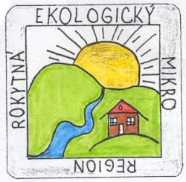
ROKYTNÁ-ekologický mikroregion
dobrovolný svazek obcí
nám. Míru 2, 675 51 Jaroměřice nad Rokytnou
IČ: 70418462

POZVÁNKA

Rada dobrovolného svazku obcí svolává
7. valnou hromadu ekologického mikroregionu Rokytná

která se uskuteční

ve středu dne 17. prosince 2025 v 17:00 hod.

Místo konání valné hromady:

Hotel Opera, Jaroměřice nad Rokytnou, Komenského 996,
salonek-kavárna

Program jednání valné hromady:

- Zahájení
- Informace MAS Rokytná o.p.s. Moravské Budějovice
- Informace o plnění rozpočtu za rok 2025
- Rozpočet na rok 2026
- Střednědobý výhled rozpočtu na roky 2027 a 2028
- Systém odpadového hospodářství vratného nádobí
- Inventarizační komise
- Různé
- Závěr

Ing. Jaroslav Soukup, MBA v. r.
předseda svazku

vyvěšeno:
sňato:

